ПМ 01. Проведение профилактических мероприятий
МДК 01.01. Здоровый человек и его окружение по теме «Здоровье семьи. Планирование семьи».

- Понятие семьи.
- Типы семьи.
- Основные функции семьи.
- Планирование семьи.
- Виды контрацепции.
- Последствия искусственного прерывания беременности.

Вступительное слово преподавателя Наше занятие посвящено изучению здоровью семьи.
Актуальность темы заключается в том, что в течение последних двух десятилетий проблема репродукции человека находится в центре внимания ученых всего мира.
Ежегодно в мире умирает полмиллиона женщин от причин связанных с беременностью. Установлено, что половина беременностей, которые привели к материнской смертности, были нежелательными.
Согласно данным ВОЗ и ЮНИСЕФ из каждых 100 известных беременностей заканчиваются искусственным абортом, из которых половина нелегальные. Практика показывает, что предупреждение искусственных абортов с помощью современных противозачаточных средств может снизить материнскую смертность на 25-50%. Поэтому, в настоящее время планирование семьи рассматривается как один из важнейших элементов охраны здоровья женщин, матери и ребёнка, так как служба планирования семьи позволяет сохранить здоровье подростков, осуществлять профилактику нежелательной беременности, бесплодия, венерических заболеваний, СПИДа и обеспечивать оптимальные интервалы между родами, с учетом возраста женщины, количества детей в семье и других факторов, то есть предупреждать слишком ранние, поздние и частые роды.

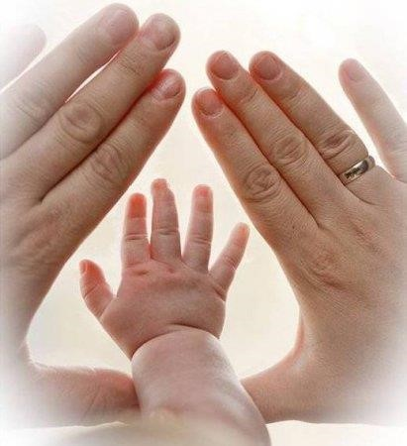
- Понятие семьи.
Семья — социальная группа, основанная на родственных связях (по браку, по крови). Члены семьи связаны общим бытом, взаимной помощью, моральной и правовой ответственностью. Семья — социальная ячейка общества.

- Типы семьи.
С демографической точки зрения выделяется
несколько типов семьи и форм её организации.

В зависимости от форм брака: моногамная семья — состоящая из двух партнёров;
полигамная семья — один из супругов имеет несколько брачных партнёров; полигиния — одновременное состояние мужчины в браке с несколькими женщинами. Причём брак заключается мужчиной с каждой из женщин отдельно. Например, в шариате есть ограничение на количество жён — не более четырёх;
полиандрия — одновременное состояние женщины в браке с несколькими мужчинами. Встречается редко, например, у народов Тибета, Гавайских островов.

В зависимости от пола супругов:
- однополая семья — двое мужчин или две женщины, совместно воспитывающие приёмных детей, искусственно зачатых или детей от предыдущих (гетеросексуальных) контактов; - разнополая семья — пару составляют мужчина и женщина.

В зависимости от количества детей:
бездетная семья; однодетная семья; малодетная семья; среднедетная семья; многодетная семья. В зависимости от состава:
- Простая, или нуклеарная семья — состоит из одного поколения, представленного родителями (родителем) с детьми или без детей.
Элементарная — семья из трёх членов: муж, жена и ребёнок; такая семья может быть, в свою очередь: полной — в составе есть оба родителя и хотя бы один ребёнок неполной — семья только из одного родителя с детьми, или семья, состоящая только из родителей без детей
— составной — полная нуклеарная семья, в которой воспитываются несколько детей.
- Сложная семья, или патриархальная семья — большая семья из нескольких поколений. Она может включать бабушек и дедушек, братьев и их жён, сестёр и их мужей, племянников и племянниц.

В зависимости от места человека в семье:
  - родительская — это семья, в которой человек рождается; • репродуктивная — семья, которую человек создаёт сам.

В зависимости от проживания семьи:

  - матрилокальная — молодая семья, проживающая с родителями жены;
  - патрилокальная — семья, проживающая совместно с родителями мужа;
  - неолокальная — семья переезжает в жилище, удалённое от места проживания родителей.

В зависимости от типа воспитания детей:
  - авторитарный типа воспитания;
  - либеральный (строится на самоопределении личности, вне зависимости от традиций, привычек, устоявшихся догм);
  - демократический (постепенное привитие ребенку таких черт, как сопричастность к судьбам других людей, приобщение к общечеловеческим ценностям).

В жизненном цикле семьи выделяются следующие стадии:

  - период добрачного ухаживания;
  - молодая брачная пара без детей;
  - семья с маленькими детьми;
  - семья с детьми-школьниками или подростками;
  - отделение детей от родителей;
  - супружество в позднем возрасте.

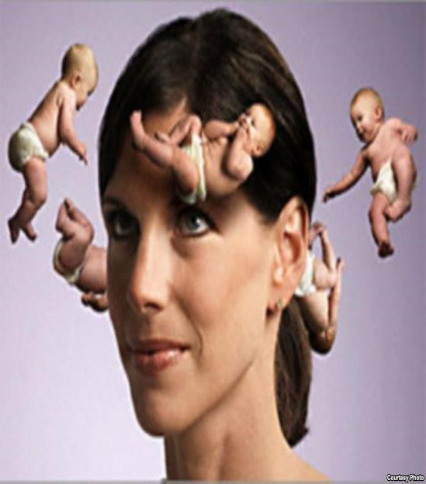
- Основные функции семьи и их характеристика.

Под функциями семьи понимают направления ее деятельности, выражающие сущность семьи, ее социальный статус и социальную роль.
К основным функциям семьи можно отнести:

репродуктивную — биологическое воспроизводство и сохранение
потомства, продолжение рода;

воспитательную — духовное воспроизводство населения. Семья формирует личность ребенка, оказывает систематическое воспитательное воздействие на каждого члена в течение всей жизни;

хозяйственно-бытовую — поддержание физического состояния
семьи, уход за престарелыми;

экономическо-материальную — поддержание одними членами семьи
других: несовершеннолетних, престарелых, нетрудоспособных;

функцию организации досуга — поддержание семьи как целостной системы; содержание и формы проведения досуга зависят от уровня культуры, национальных традиций, индивидуальных склонностей и интересов, возраста членов семьи, ее доходов;
функцию социального контроля — ответственность членов семьи за поведение ее членов в обществе, их деятельность; ориентирующую основу составляют ценности и элементы культуры, признанные во всем обществе или в социальных группах.
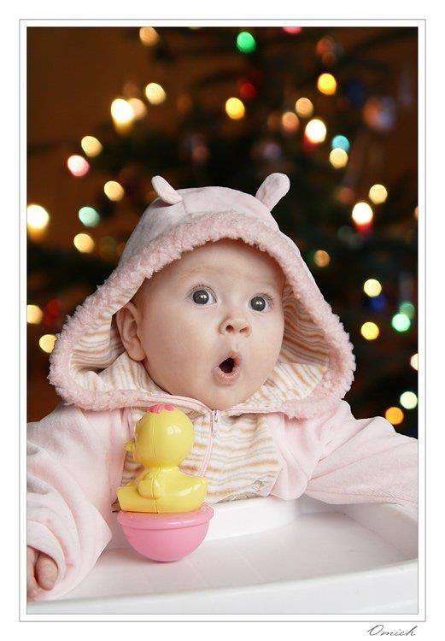
Нормально функционирующая семья — это семья, которая ответственно и дифференцированно выполняет свои функции, вследствие чего удовлетворяется потребность в росте и изменениях как семьи в целом, так и каждого ее члена.
Выполнение семьей ее функций имеет значение не только для ее членов, но и для общества в целом.

4. Планирование семьи.

Планирование семьи — это совокупность социально-экономических, правовых, медицинских мероприятий, направленных на рождение желанных для семьи, здоровых детей, профилактику абортом, сохранение репродуктивного здоровья, достижение гармонии в браке.

Охрана репродуктивного здоровья населения

В 1994 году была разработана и принята Федеральная (Президентская) программа «Дети России», одним из разделов этой программы является «Планирование семьи».
Планирование семьи — это государственная программа по охране репродуктивного здоровья населения. В 1994 году было открыто 214 центров по планированию семьи. Программа способствовала продвижению на рынок противозачаточных средств, снизилось количество абортов.
Центры по планированию семьи — совершенно самостоятельная организация, поэтому лучше их организовывать вне женских консультаций и широко пропагандировать их работу в средствах массовой информации. Многие центры организованы в женских консультациях, при них работают кабинеты по планированию семьи.
Эти центры рассчитаны на все категории женщин и мужчин, на подростков в период полового созревания.

Основные направления работы службы «Планирование семьи».
-Профилактика нежелательной беременности.
-Борьба с абортами.
-Профилактика инфекций, передающихся половым путем (ИППП) и СПИДа.
-Пропаганда методов контрацепции.
-Половое воспитание и просвещение подростков.
-Пропаганда здорового образа жизни.
-Основные методы работы: санитарно-просветительная и консультативная помощь.

5. Методы контрацепции.

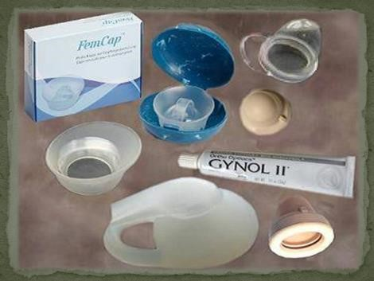

Большую роль в планировании семьи играет пропаганда противозачаточных средств. Контрацепция делает интимную жизнь более гармоничной, устраняет ненужные волнения и ожидания. Решение о применении того или иного метода следует принять

Контрацепция — предохранение от зачатия.
Медицинские показания к применению контрацепции:
-обеспечение интервала в 2—3 года между родами; после кесарева сечения, внематочной беременности; -частое проведение абортов;
-возраст моложе 18 лет, старше 35 лет;
-алкоголизм и наркомания;
-злокачественные новообразования;
-экстрагенитальная патология.

Методы контрацепции:
- механический (барьерный); - химический;
- гормональный.

Требования к контрацептивам:
-надежность в применении;
-отсутствие вредного влияния на организм;
-простота, доступность, дешевизна.

Ритмический (биологический) метод — воздержание от половых сношений в фертильныи период (период менструального цикла, в который возможно оплодотворение). Основное условие эффективности — регулярность менструального цикла.
Варианты: календарный метод — вычисление сроков наступления и продолжительности фертильного периода, исходя из продолжительности менструальных циклов за последние 8—12 месяцев.
Температурный метод — определение сроков фертильного периода путем определения базальной температуры.

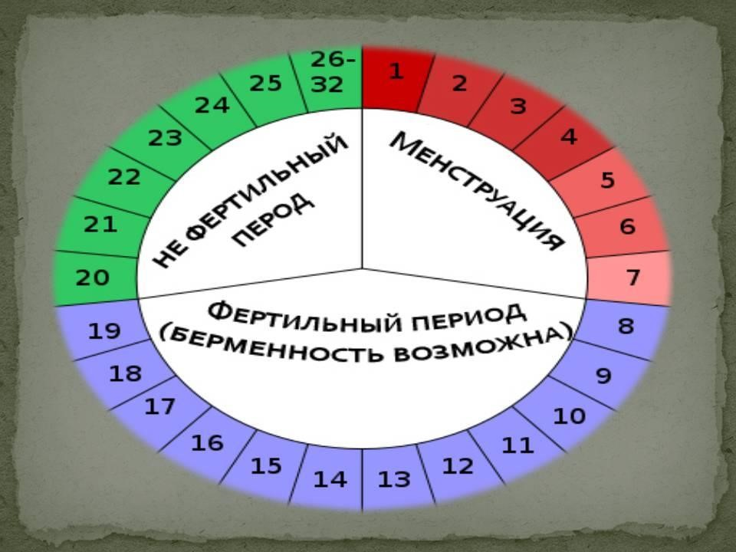

Барьерные методы: основное преимущество — предотвращение не только зачатия, но и заболеваний, передающихся половым путем.
Различают мужские (презервативы) и женские (диафрагмы, колпачки, контрацептивные губки) барьерные контрацептивы.
Диафрагма — конусообразная полусфера из резины или латекса с пружинящим ободком диаметром от 50 до 95 мм, она перегораживает влагалище.
Шеечные колпачки предназначены для закрытия шейки матки, имеют форму широкого наперстка до 31 мм в диаметре.
Контрацептивные губки наиболее часто изготовлены из полиуретана, пропитанного спермицидным веществом.

Химический метод — используют спермициды, которые уничтожают сперматозоиды или снижают их активность и подвижность. Спермициды выпускают в виде гелей, пены, кремов, паст: грамицидиновая паста, контрацептин и др.

Внутриматочные средства (внутриматочная спираль — ВМЦ) считают оптимальным методом контрацепции для рожавших женщин, имеющих одного полового партнера.
Врач вводит ВМС в полость матки через влагалище и шейку матки во время менструации. Спираль имеет тонкую пластмассовую нить, которая проходит через шейку матки во влагалище (рис. 18.5). После введения ВМС пациентка должна 30—40 мин отдохнуть. Первый осмотр через 3—5 дней, повторный осмотр через 1 мес, далее через каждые 3 мес в течение года, позже — 2 раза в год.

Недостатки:
-нарушение менструального цикла (обильные, длительные менструации);
-перфорация матки (вероятность этого осложнения довольно низкая — 1 случай на 1000 введений).
- развитие воспалительных заболеваний;
- выпадение ВМС;
- боли в нижней части живота.
В связи с этим не рекомендуется вставлять спираль при следующих условиях: абсолютные противопоказания: - подростковый возраст;
- отсутствие в прошлом родов;
- воспалительные процессы наружных и внутренних органов;
- беременность;

относительные противопоказания: - внематочная беременность в прошлом;
- миома матки;
- эндометриоз;
- нарушение менструального цикла;
- воспалительные заболевания матки и придатков в прошлом; - анатомические особенности внутренних половых органов;
- заболевания сердца, крови.

Преимущества: ВМС — удобный метод контрацепции. Они не влияют на сексуальную жизнь и остаются эффективными от 1 года до 6 лет.

Осложнения:
- нарушение менструального цикла;
- перфорация матки;
- инфицирование;
- воспаление придатков матки;
- выпадение из полости матки.

Гормональный метод.
По классификации различают:
- комбинированные эстроген-гестагенные препараты (одно- и монофазные);
-мини-пили (прогестаге-ны);
- инъекционные (пролонгированные) гормональные контрацептивы;
- подкожные имплантанты.

Механизм контрацептивного действия — подавление овуляции или ее предотвращение.
Монофазные контрацептивы — количество таблеток в упаковке — 21 (диане35, ригевидон, марвелон).
Многофазные (три-регол, триквилар, синфазе).
Необходимо строго соблюдать режим приема препаратов.
Мини-пили содержат микродозы прогестагенов (континуин, микронор, оврет). Препарат применяют в непрерывном режиме, начиная с первого дня менструального цикла.
Показания: период лактации, старший репродуктивный возраст, наличие противопоказаний к применению эстрагенов, ожирение.
Инъекционные (пролонгированные) препараты (Депо Провера-150) подавляют овуляцию, воздействуя на систему гипоталамус—гипофиз. Обычная доза — 150 мг внутримышечно каждые 3 месяца на пятый день менструального цикла.
Подкожные имплантанты (норплант, нор-плант-2) — длительно действующее и эффективное средство. Шесть гибких имплантантов из силиконовой резины имплантируют под кожу плеча женщины.

Рилизинг-системы.

Внутривлагалищная рилизинг-система НоваРинг представляет собой гибкое прозрачное кольцо диаметром 54 мм, толщиной сечения 4 мм. Каждое кольцо содержит 2,7 мг этинилэстрадиола и 11,78 мг этоногестрела. Путем диффузии из кольца во влагалище ежедневно выделяется 15 мкг этинилэстрадиола и 120 мкг этоногестрела.
Каждое кольцо предназначено для применения в течение 1 менструального цикла (3 нед применения и 1 нед —перерыва).
Преимущества системы НоваРинг:
- высокая контрацептивная эффективность и приемлемость;
- отсутствие ежедневного контроля применения;
- простота использования;
- отсутствие отрицательного влияния на АД, массу тела, - сохраняется регулярный менструальный цикл; менструальноподобные кровотечения умеренные, средняя продолжительность — 4,5—5,2 дня;
- отсутствие отрицательного влияния на микробиоценоз влагалища;
- положительное влияние на сексуальную жизнь;
- возможность проведения локальной терапии вагинита без извлечения кольца.

Побочные реакции при применении кольца НоваРинг:
- диспептические расстройства (тошнота);
- мастодиния;
- головные боли;
- ощущение инородного тела; - кандидозный вагинит (крайне редко);
- экспульсия кольца.

Трансдермальная контрацептивная система Евра представляет собой тонкий пластырь, площадь контакта которого с кожей составляет 20 см. Каждый пластырь содержит 600 мкг этинилэстрадиола и 6 мг норэльгестромина. В течение 24 ч система выделяет в кровь 20 мкг эстрогенного и 150 мкг гестагенного компонента.
Пластырь используют в течение 7 дней, а затем меняют 1 раз в неделю (в тот же день) 3 раза (за один менструальный цикл используют 3 пластыря). Затем делают 7-дневный перерыв, в течение которого наступает менструальноподобная реакция.
Механизм контрацептивного действия Евра обусловлен подавлением овуляции и повышением вязкости шеечной слизи.
Эффективность трансдермальной системы не зависит от места аппликации пластыря (живот, ягодицы, верхняя часть руки или торс), повышенной температуры окружающей среды, влажности, физических нагрузок, погружения в холодную воду.

Преимущества Евра:
- высокая контрацептивная эффективность, приемлемость;
- хороший контроль цикла в процессе контрацепции;
- отсутствие отрицательного влияния на АД, гемостаз;
- возраст женщины не влияет на приемлемость трансдермальных пластырей.

Побочные реакции при применении Евра:
- тошнота;
- головная боль;
- нагрубание молочных желез;
- межменструальные кровянистые выделения; аллергические реакции в виде кожной сыпи;
- прибавка массы тела.

Добровольная хирургическая стерилизация —наиболее распространенный метод планирования семьи.

Женская стерилизация — создание механического перерыва маточных труб, наиболее оптимален лапароскопический доступ. Стерилизация — операция, цель которой — сделать непроходимыми маточные трубы, что достигается с помощью перевязки, пересечения, электрокоагуляции, лазерного воздействия. Медицинская стерилизация как метод контрацепции может быть проведена только по письменному заявлению женщины не моложе 35 лет или имеющей не менее 2 детей.

Мужская стерилизация — пересечение семявыносящих протоков.

6.Последствия искусственного прерывания беременности.

В результате аборта у 12% женщин нарушается менструальный цикл, возможны кровотечения между месячными, у рожавшей женщины после аборта менструальный цикл может восстановиться через 3-4 месяца; у нерожавшей восстановление всех функций может затянуться на срок до полугода и более;
ХИРУРГИЧЕСКИЕ МЕТОДЫ ПРЕРЫВАНИЯ БЕРЕМЕННОСТИ
- Ваккум-аспирация (“мини-аборт”) На сроках беременности до 4-5 недель.
- Медицинский аборт - инструментальное удаление плодного яйца с одновременным выскабливанием полости матки. На сроках беременности до 12 недель.
- “Поздний аборт”- В плодный пузырь вводятся растворы, вызывающие родовую деятельность. На сроках более 12 недель беременности по особым показаниям.
- Малое кесарево сечение. Прерывание беременности на большом сроке по медицинским показаниям.
В настоящее время аборт официально разрешен, однако его производство строго регламентировано Инструкцией о порядке проведения операции искусственного прерывания беременности (утверждена Приказом Минздрава РФ №242 от 11 июня 1996 г.), отступление от которой влечет за собой уголовную ответственность в виде лишения свободы на срок до 5 лет.
При наличии медицинских или социальных показаний возможно проведение аборта и в срок свыше 12, но до 22 недель. Медицинскими показаниями считаются наличие у женщины заболеваний, создающих угрозу ее жизни и здоровью при вынашивании беременности и родах; тяжелые заболевания у будущего ребенка. Эти показания содержатся в Перечне медицинских показаний для искусственного прерывания беременности (утвержден Приказом Минздрава РФ № 302 от 28.12.1993 г.).
Медицинские показания для искусственного прерывания беременности
- Заболевания сердечно-сосудистой системы (эндокардиты, органическое поражение клапанов сердца, мышцы сердца и перикарда при недостаточности кровообращения, гипертоническая болезнь 2-3 стадии).
- Гематологическая патология.
- Заболевания легких (бронхоэктатическая болезнь, бронхиальная астма, пневмосклероз).
- Язвенная болезнь желудка и двепадцатиперстной кишки, хронические паренхиматозные поражения печени желчнокаменная болезнь, хронический холецистит с частыми обострениями.
- Заболевания почек.
- Туберкулез (открытая форма туберкулеза легких, туберкулез верхних дыхательных путей, мочевыводящих путей, кишечника, костей и суставов).
- Наличие в настоящем или в прошлом злокачественных опухолей, опухоли головного и спинного мозга.
- Отслойка сетчатки при миопии и после травмы, перенесенные операции по поводу отслойки сетчатки, глаукома.
- Полная двусторонняя глухота, глухонемота, отосклероз. • Сифилис.

Социальные показания для прерывания беременности:
- несовершеннолетие беременной,
- многодетность, пребывание в исправительном учреждении, наступление беременности в период войны.
- Наличие решения суда о лишении или об ограничении родительских прав.
- Беременность в результате изнасилования.
- Пребывание в местах лишения свободы.
- Наличие инвалидности I—II группы у мужа или смерть мужа во время беременности и др.

Несовершеннолетним беременным до 15 лет аборт делается только с согласия родителей или лиц, их заменяющих (ст.32 Основ законодательства о здравоохранении РФ).
ОСЛОЖНЕНИЯ ПОСЛЕ АБОРТА.
Осложнения после аборта бывают двух видов ранние и поздние.
Ранние развиваются во время аборта или сразу после него (нарушение целостности стенки матки (перфорация) и ее разрыв, кровотечение, повреждение шейки матки, нарушение свертываемости крови, эмболия (закупорка сосудов), неполное извлечение плодного яйца, инфекции).
Поздние проявляются через некоторое время, иногда через годы после операции (воспалительные заболевания половых органов, гормональные нарушения, эндометриоз, дисфункция яичников, бесплодие, осложнения течения беременностей).
Заключительное слово преподавателя
Планирование семьи является средством достичь желаемого числа детей в оптимальные для родителей сроки и ведёт не к снижению рождаемости, а к сокращению абортов. Хорошо налаженная служба планирования семьи может способствовать повышению рождаемости, за счет улучшения репродуктивного здоровья населения.
«Каждый ребенок имеет право быть желанным и любимым!»
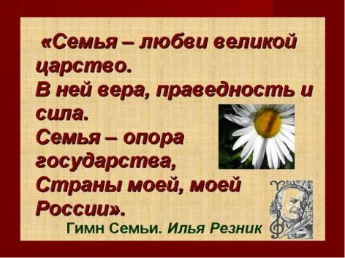
В заключение можно сказать, что основным методом планирования семьи является контрацепция – метод предупреждения нежелательной беременности у здоровой женщины репродуктивного возраста, которая обычно начинается с 18 лет и заканчивается в 45 лет. Планирование семьи путем внедрения противозачаточных средств оказывает благоприятное влияние на здоровье женщины и семьи в целом.

КОНТРОЛЬ ПРОЙДЕННОГО МАТЕРИАЛА

Тесты «Планирование семьи».

1. Овуляция - это:
1. созревание сперматозоидов

2. созревание и выход яйцеклетки
3. созревание желтого тела

2. Профилактика СПИДа

1. использование презервативов
- использование гормональных средств
- использование внутриматочных спиралей

3. Бесплодие - это:

1. отсутствие беременности через год
- отсутствие беременности в течении трех лет
- отсутствие беременности в течении пяти лет

- Показания для ВМС (спирали)
1. не рожавшие женщины

2. рожавшие женщины
3. с одним половым партнером

5. Показания для гормональной контрацепции
1. сахарный диабет

2. не рожавшие женщины
3. курящие женщины старше 35 лет

6. Оплодотворение происходит
- в шейке матки
- в яичниках

3. в ампулярной части маточной трубы

7. Детородный период у женщины
1. до 35 лет

2. до 45 лет
3. до 40 лет

8. Механизм действия ВМС (спирали)
- сгущение слизи в цервикальном канале
- подавление овуляции
- препятствие продвижению сперматозоидов к яйцеклетке

9. При каком сроке беременности производят медицинский аборт

1. до 3 месяцев
- в 4 месяца
- в 30 недель

10. Механизм действия гормональной контрацепции

1. подавление овуляции
- нарушение менструального цикла
- препятствие продвижению сперматозоидов

11. Во влагалище в норме среда:
1. нейтральная

2. кислая
- щелочная
- слабощелочная

12. Внутренняя оболочка матки:
- периметрий
- миометрий

3. эндометрий
4. параметрий

13. Женский половой гормон:
1. тестостерон

2. фолликулин
- питуитрин
- окситоцин

14. Слияние половых клеток мужчины и женщины:
1. имплантация

2. оплодотворение
- овуляция
- секреция

15. Химические контрацептивы:
1. ВМС

2. морвелон
3. презерватив

16. Гормональный контрацептив:

1. три-регол
- диафрагма
- ВМС
- влагалищная губка

17. Введение ВМС противопоказано женщинам:
1. с избыточным весом

2. нерожавшим
- с заболеваниями сердца
- с эндокринными нарушениями

18. Наиболее рациональный способ контрацепции для нерожавшей женщины:
- составление графика базальной температуры
- имплантационный

3. прием гормональных таблеток
4. внутриматочный

19. Искусственный аборт - прерывание беременности на сроке до:
- 6 недель
- 3 недель

3. 12 недель
4. 24 недель

20. Искусственный аборт противопоказан при:
1. повышении артериального давления

2. повышении температуры
- сроке беременности 10 недель
- после коревой краснухи

Вопросы для фронтального опроса:
  - Дайте определение понятию «семья». Какое бы вы дали определение данному понятию?
  - Перечислите основные функции семьи, типы семей.
  - Дайте определение понятию «контрацепция».
  - Перечислите методы контрацепции, которые мы разбирали на занятии.

Ситуационные задачи на тему «Планирование семьи»

Задача №1
Какой метод контрацепция Вы порекомендуете применить молодой девушке 20 лет не живущей регулярно половой жизнью, не замужем? Почему?
Эталон ответа.
  - Кондом / презерватив /.
  - Предохраняет от нежелательной беременности, является наиболее эффективным средством от болезней, передаваемых подовым путем, как правило, не имеет побочных эффектов и не требует больших затрат.

Задача №2
Какой метод контрацепции Вы порекомендуете молодой девушке 22 лет находящейся замужем, но не желающей на период учебы иметь детей?
Почему?
Эталон ответа.
  - Комбинированные оральные контрацептивы.
  - Являются высокоэффективным методом контрацепции, наиболее удобным для женщин живущих регулярной половой жизнью, но еще не рожавших.

Задача №3
Какой метод контрацепции Вы порекомендуете женщине 26 лет, находящейся замужем и имеющей одного ребенка, которая не желает на данное время иметь больше детей и не страдает воспалительными заболеваниями репродуктивной системы? Почему?
Эталон ответа.
  - ВМС.
  - Так как ВМС является безопасным и эффективным методом контрацепции, который можно рекомендовать рожавшим женщинам и который не требует ежедневного применения.

Задача №4
Какой метод контрацепции Вы порекомендуете женщине 35 лет, имеющей троих детей и не желающей больше иметь детей. Из анамнеза: последняя беременность протекала крайне тяжело и врач не рекомендует больше иметь детей, что связано с состоянием здоровья?
Эталон ответа.
  - Добровольная хирургическая контрацепция/стерилизация/.
  - Так как женщина не хочет больше иметь детей в будущем и имеет противопоказания к беременности, но при условии тщательной консультации, осознании женщиной того, что стерилизация является постоянным методом контрацепции и при отсутствии противопоказаний.

